NAROČILNICA – PLAKATI in RAZGLEDNICE NMSB 2026

PLAKAT BEREMO SKUPAJ 2026 (5 različnih barv)  Ilustracija: Marjan Manček (A2 – 42 x 60 cm)  (ogled: NMSB – BEREMO SKUPAJ)  10 % količinski popust pri naročilu več kot 50 plakatov.  Navedite zaporedno številko plakata in število plakatov (npr. št.1/14 kos; št.2/6 kos). | zap. št. / št. izv.: | 2,00 | Napišite, če boste plakate prevzeli osebno.
KOMPLET RAZGLEDNIC BEREMO SKUPAJ 2025  18 RAZGLEDNIC (razglednice različnih barv)  Ilustracija: Marjan Manček  (ogled: NMSB – BEREMO SKUPAJ)  10 % količinski popust pri naročilu več kot 50 kompletov. | št. kompletov: | 5,00 | Napišite, če boste razglednice prevzeli osebno.
Cene veljajo do preklica. Poštnina se obračuna po ceniku Pošte Slovenije, poštnino plača naslovnik (za šole negotovinsko po njihovi pogodbi s Pošto Slovenije). Naročeno gradivo vam bomo poslali najkasneje v 21 dneh po prejemu naročila. Prosimo vas, da spodaj zapišete zadnji rok za dobavo! (Ljubljana, 21. 08. 2026)

NAROČNIK | PLAČNIK (če to ni naročnik):
Naziv in naslov za dostavo: | Naziv in naslov:
TEL.: | TEL.:
E-NASLOV: | E-NASLOV:
KONTAKTNA OSEBA: | KONTAKTNA OSEBA:
Zavezanec za DDV (obkrožite): DA NE | Zavezanec za DDV (obkrožite): DA NE
Identifikacijska št. za DDV: | Identifikacijska št. za DDV:
Zadnji rok dobave: | ŽIG in PODPIS ODGOVORNE OSEBE:
KRAJ IN DATUM: | ŽIG in PODPIS ODGOVORNE OSEBE:

PLAKATI NMSB
Ilustracija: Marjan Manček
1. 2. 3.
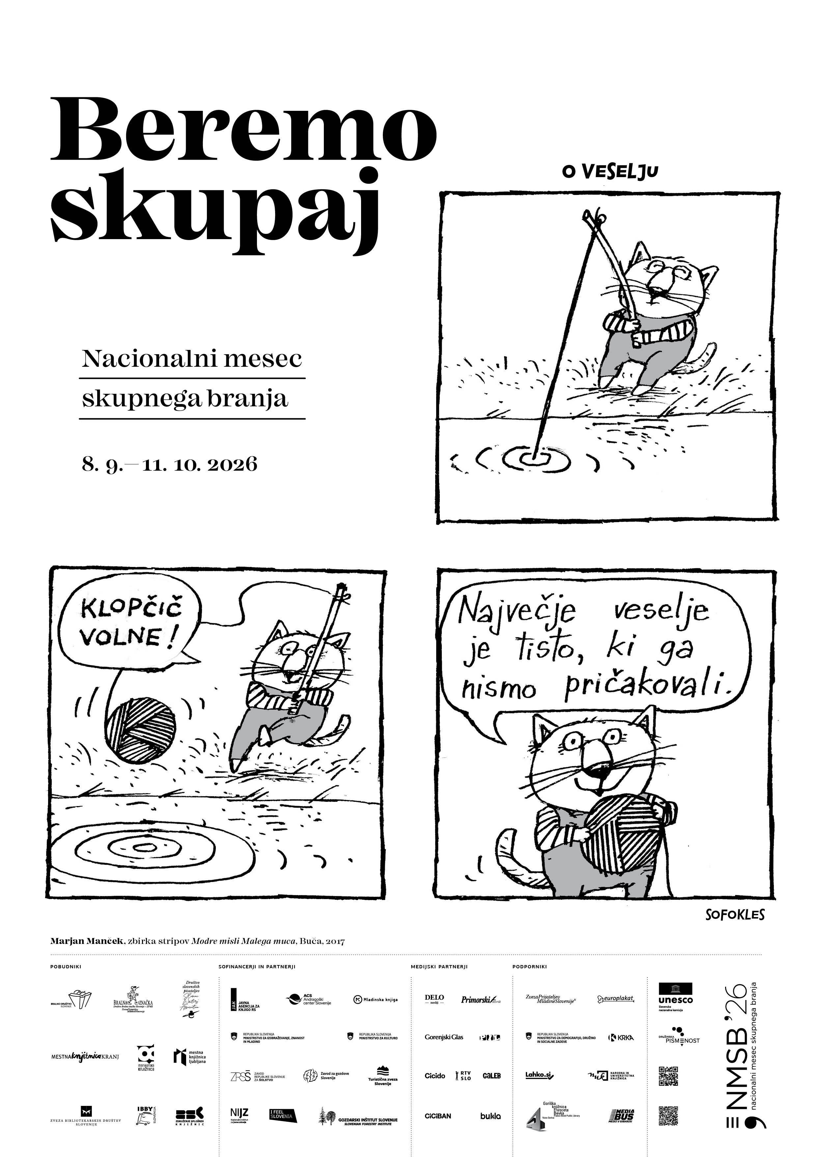 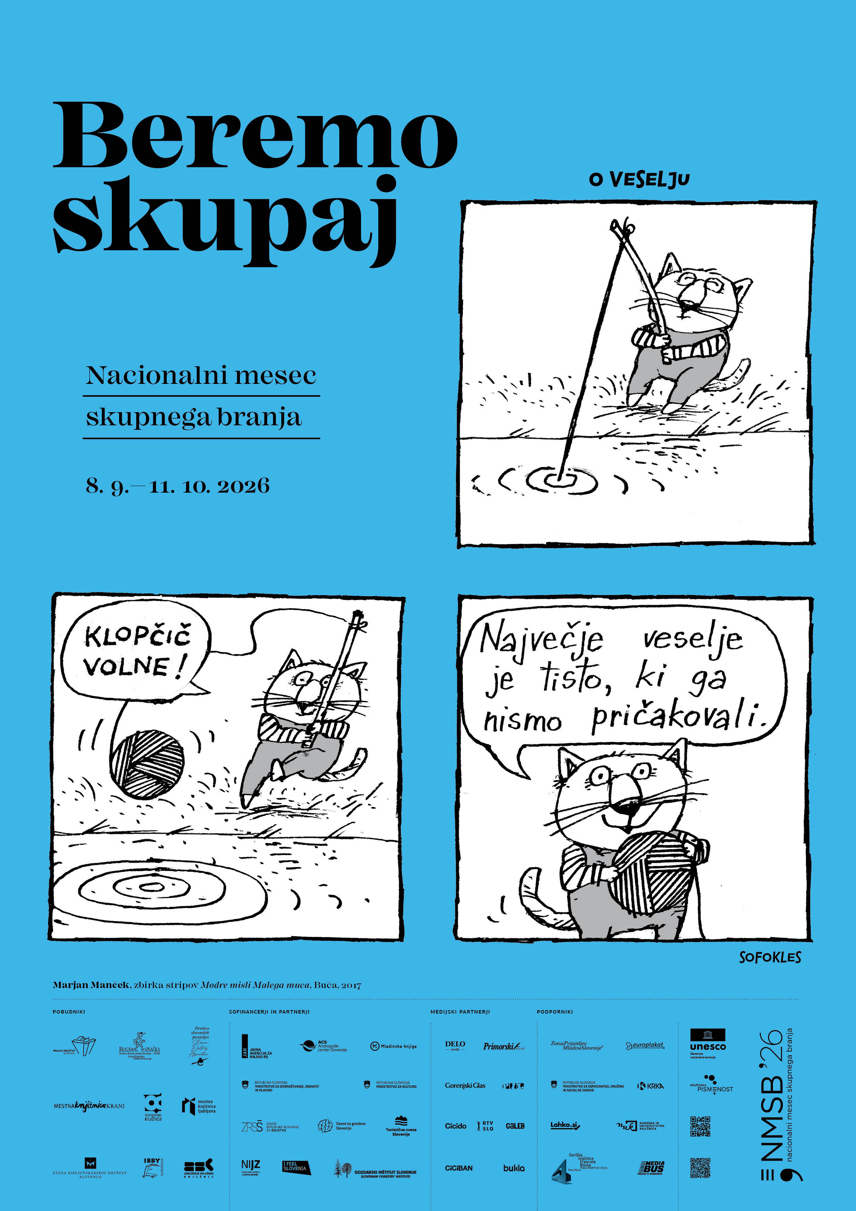 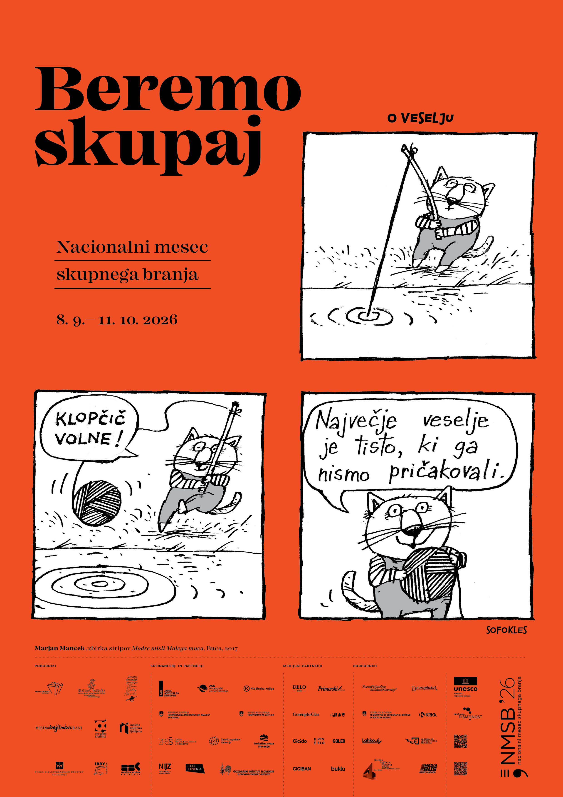
4. 5. 6. (brez datuma)
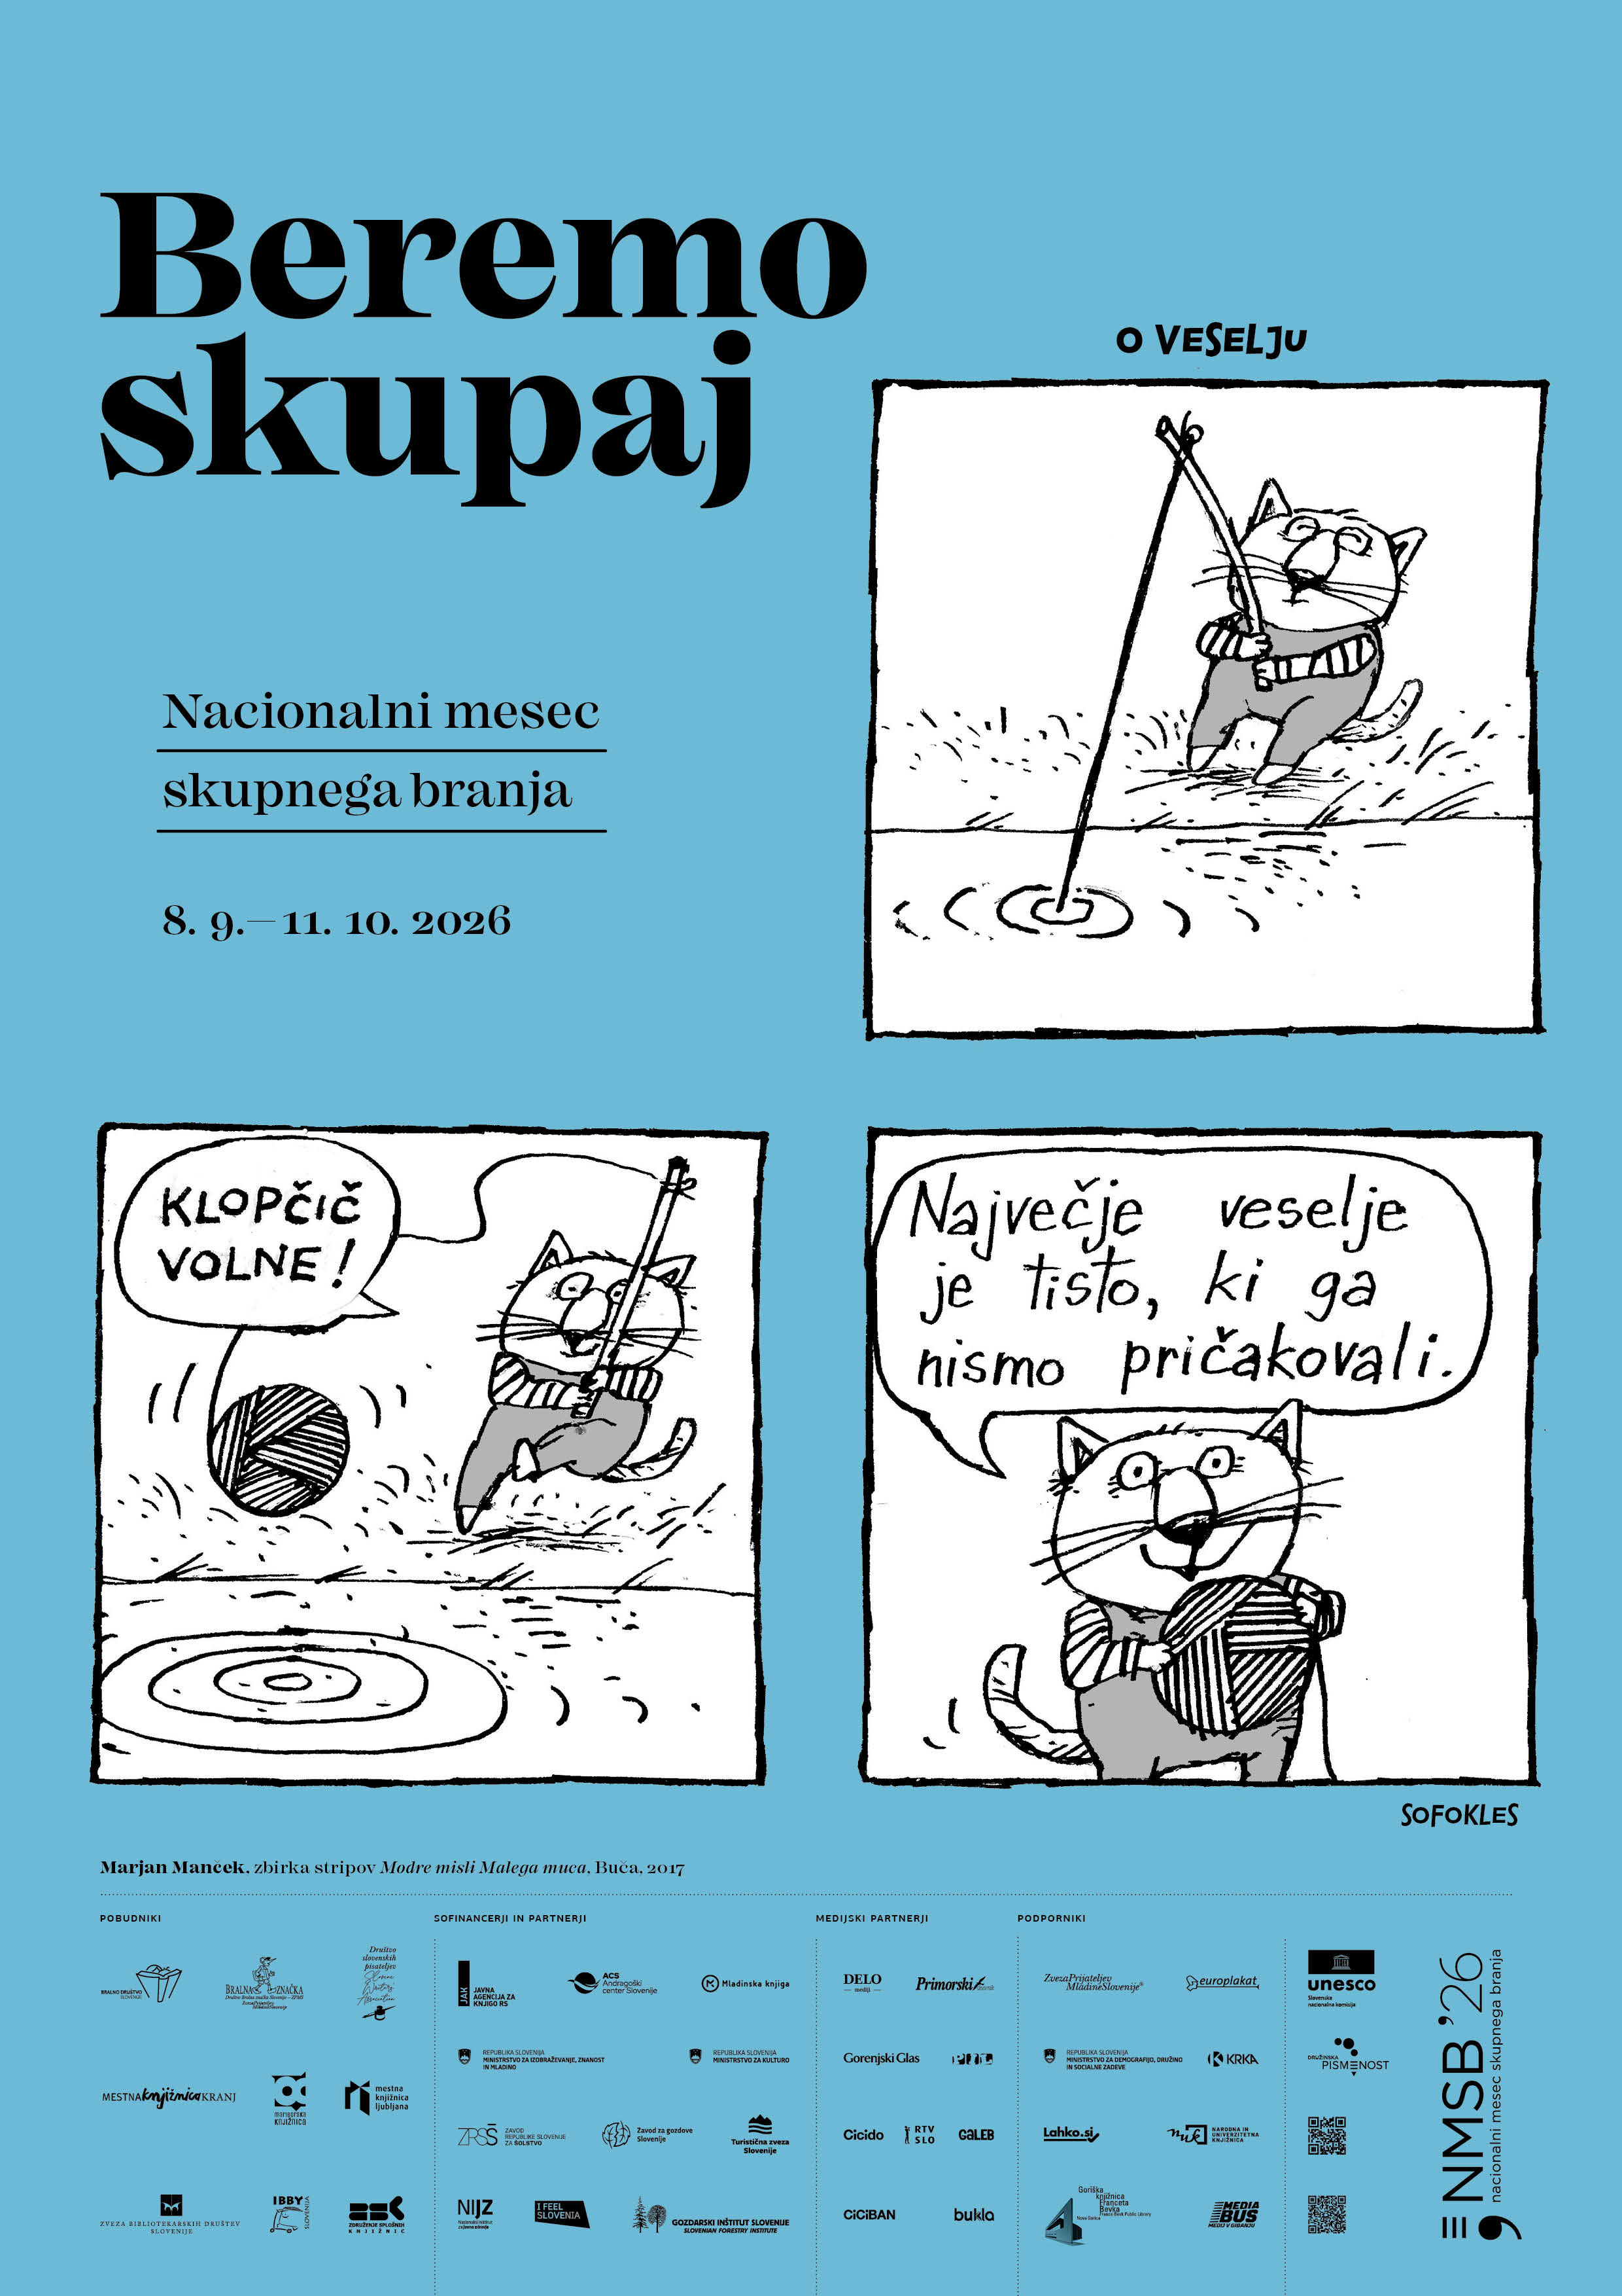 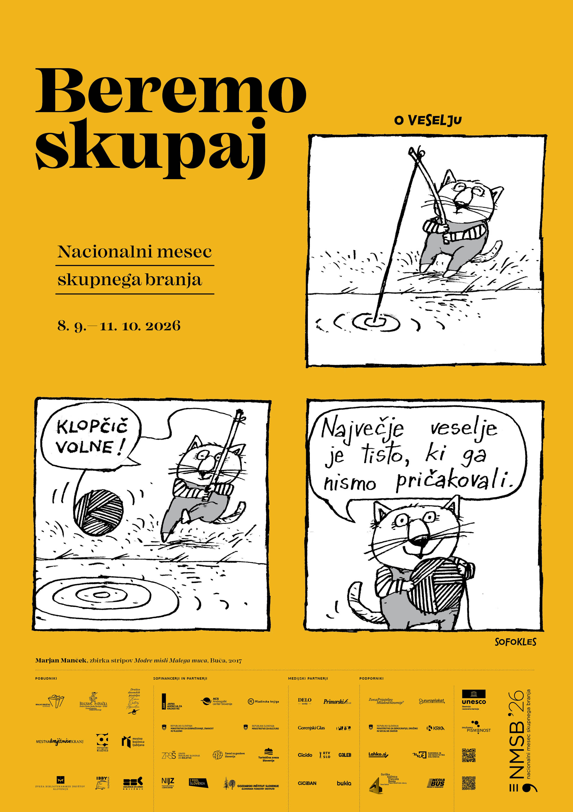 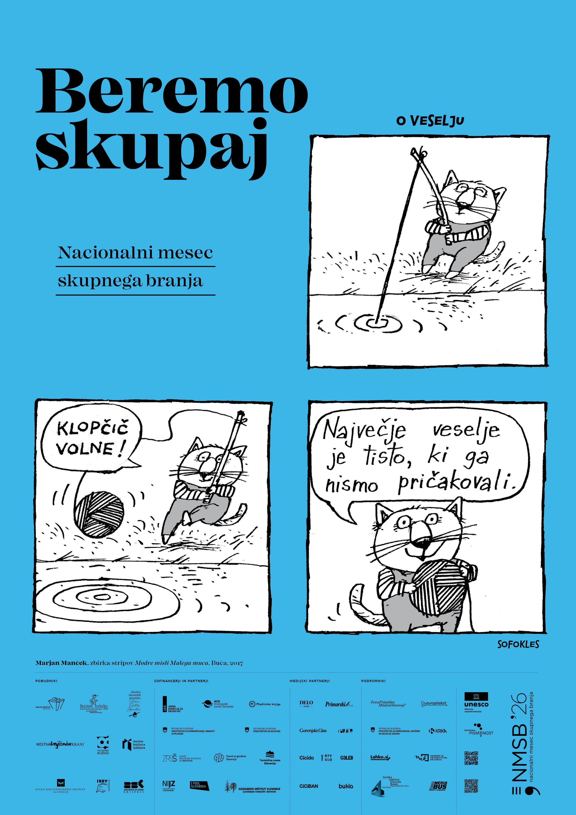
RAZGLEDNICE NMSB
Ilustracija: Marjan Manček
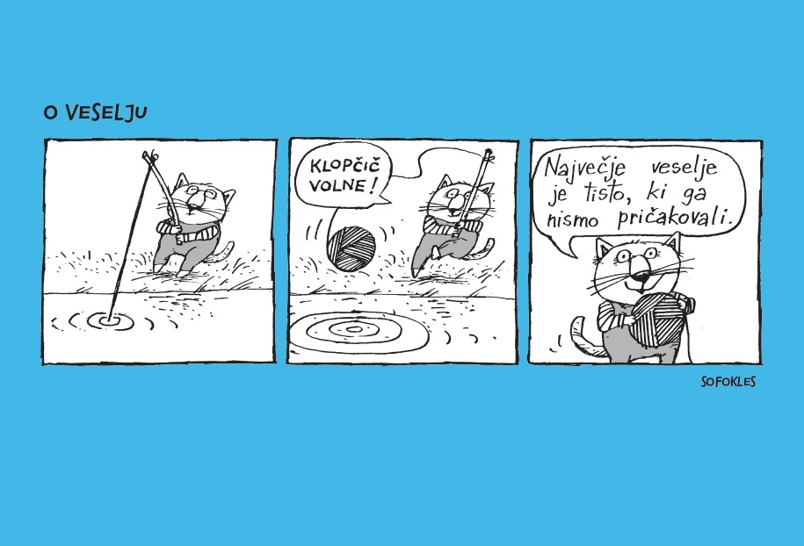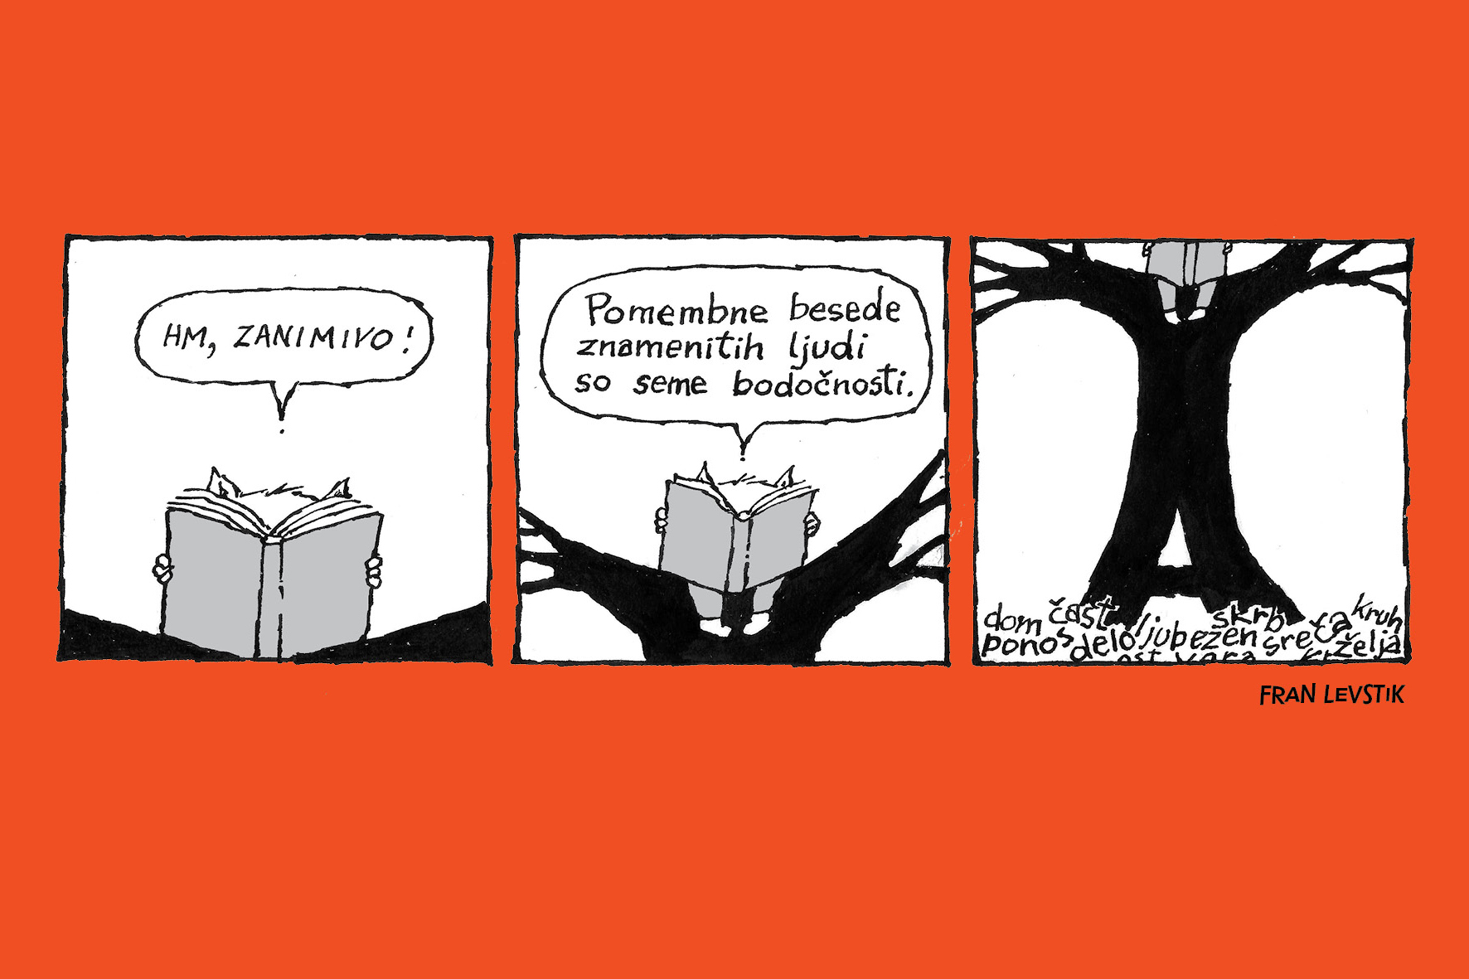
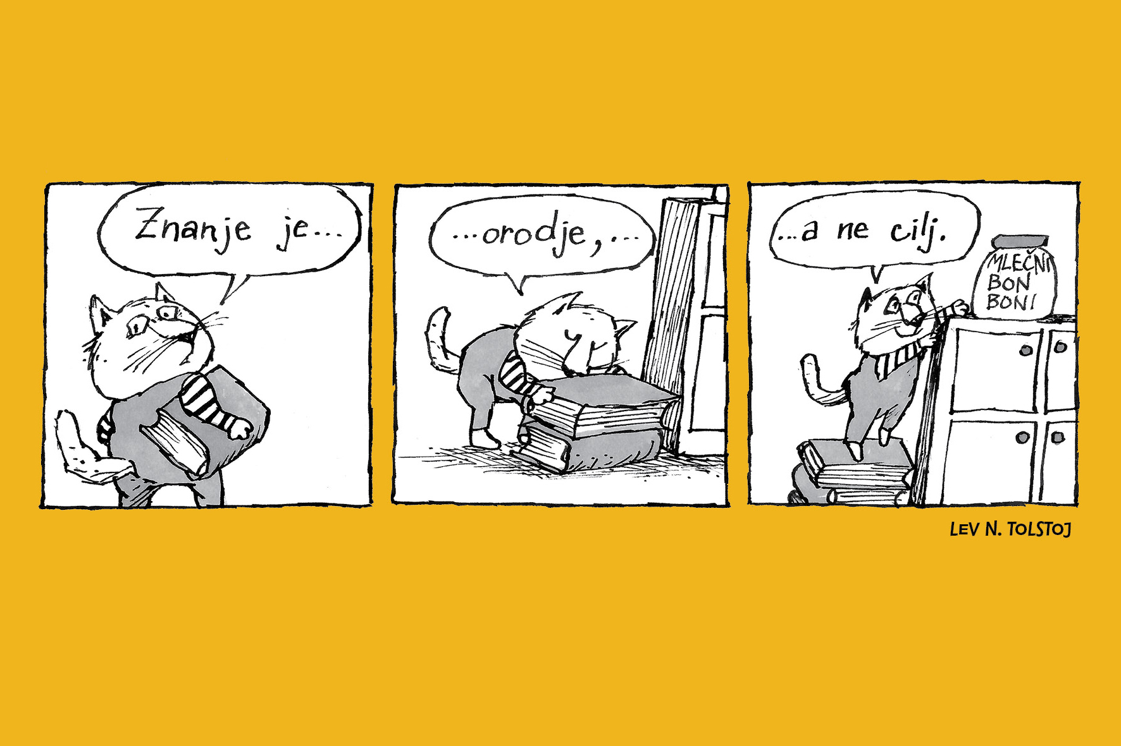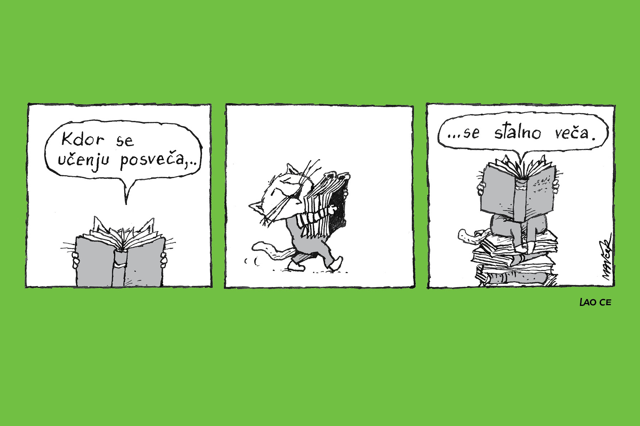
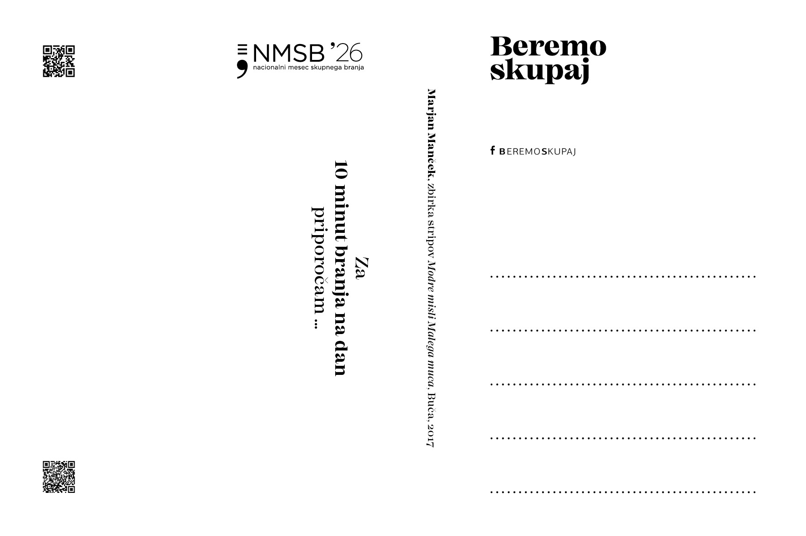

Plakate in razglednice si lahko ogledate tudi TUKAJ.

Več informacij o Nacionalnem mesecu skupnega branja najdete TUKAJ.

